Leesbrein – Groep 7

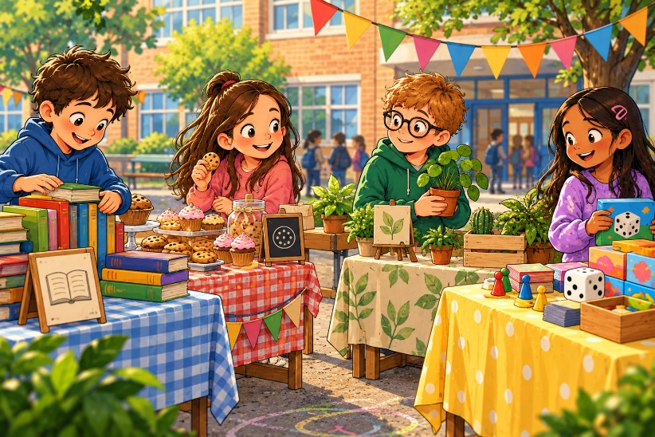

Het mysterie van de schoolmarkt
Op vrijdagmiddag organiseert groep 7 een schoolmarkt. Adam, Sophie, Yara en Finn hebben ieder een eigen kraampje. Er is een kraam met boeken, koekjes, planten en spelletjes.
Aan het einde van de middag wordt het geld geteld. De kraampjes hebben allemaal een ander bedrag verdiend: €20, €30, €40 en €50.
Adam is trots. Bijna alle boeken uit zijn kraam zijn verkocht. Als hij telt, komt hij precies op €30 uit.
Finn kijkt wat teleurgesteld. Van alle vier heeft hij het minste geld opgehaald.
“Dan heb ik precies twintig euro meer dan jij,” roept Sophie.
Yara heeft meer verdiend dan Sophie. Ze verkocht geen boeken en ook geen planten.
“Mijn koekjes waren aan het einde helemaal op!” roept iemand die het hoogste bedrag van de middag heeft verdiend.
Finn kijkt naar zijn eigen kraam. Koekjes heeft hij in ieder geval niet verkocht.
Sophie ruimt ondertussen de laatste bloempot van haar tafel op.

Welk kraampje had iedereen?
Kind | 📚 Boeken | 🍪 Koekjes | 🌱 Planten | 🎲 Spelletjes
Adam | ⬜ | ⬜ | ⬜ | ⬜
Sophie | ⬜ | ⬜ | ⬜ | ⬜
Yara | ⬜ | ⬜ | ⬜ | ⬜
Finn | ⬜ | ⬜ | ⬜ | ⬜

Hoeveel verdiende iedereen?
Kind | €20 | €30 | €40 | €50
Adam | ⬜ | ⬜ | ⬜ | ⬜
Sophie | ⬜ | ⬜ | ⬜ | ⬜
Yara | ⬜ | ⬜ | ⬜ | ⬜
Finn | ⬜ | ⬜ | ⬜ | ⬜

